Nama : Alan Frefansa
NPM : 23020006
Instalasi Dart-Sdk
- Download File SDK pada Get the Dart SDK
- Klik pada SDK as a zip file
- Lalu pilih sdk yang sesuai dengan Prangkat yang di pakai
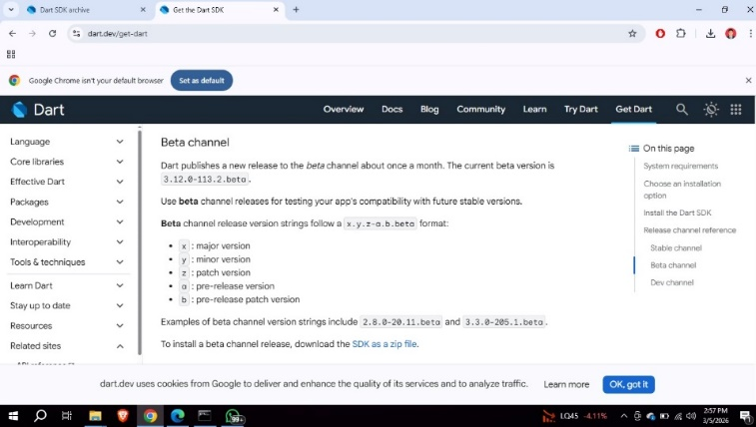
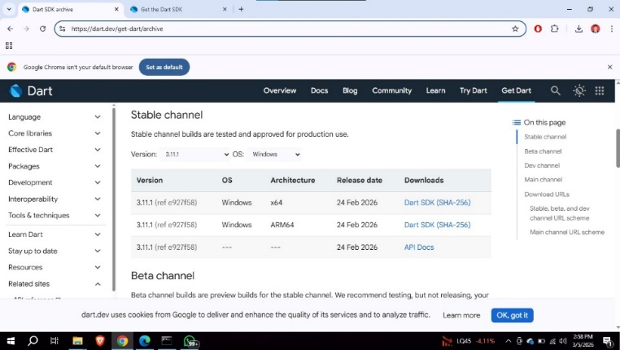

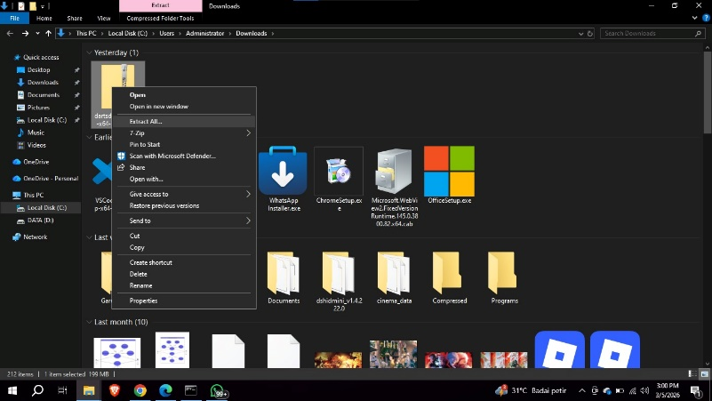
- Lakukan ekstrak pada File sdk yang sudah di download
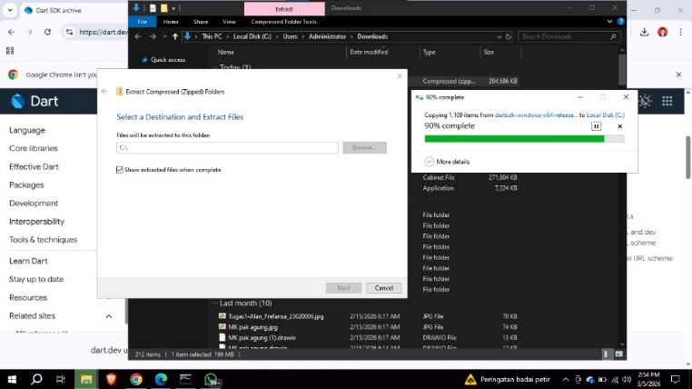

- Setelak Ekstraksi selesai Buat file pada VScode Dengan File .dart
- Lalu Buat Codingan dan lakukan Run pada Terminal
- Selesai penginstalan Dart-sdk
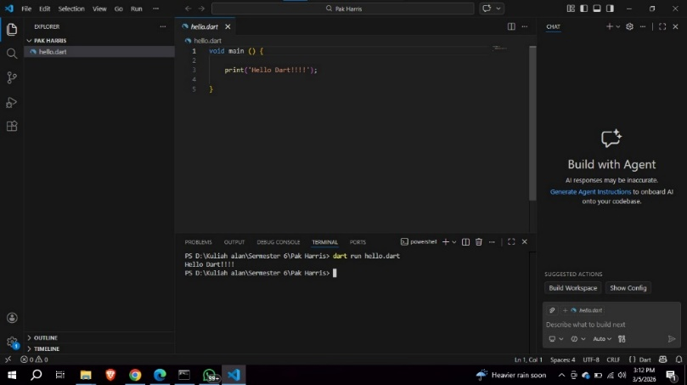

- Selanjutnya penginstalan Android Studio
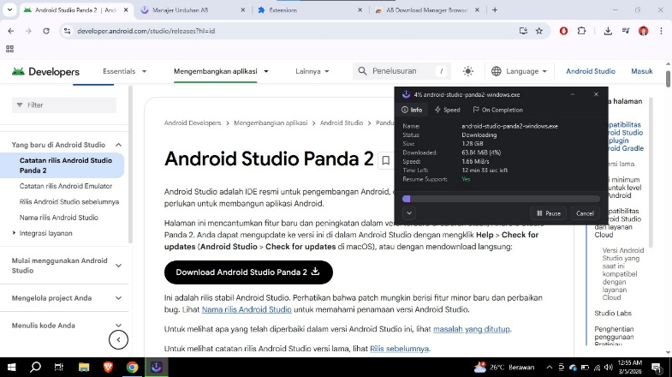
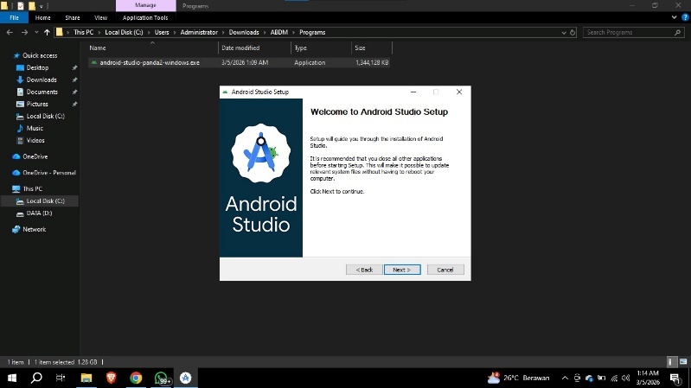

- Kalau sudah selesai, Buat Project Baru dengan download confignya
- Setelah itu Jalankan project
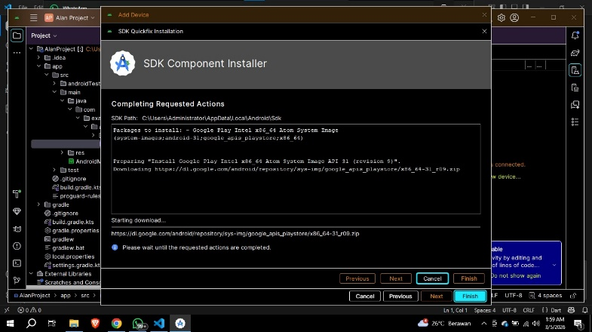
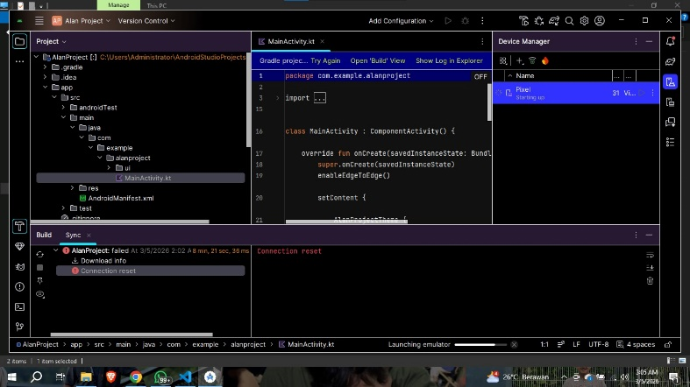

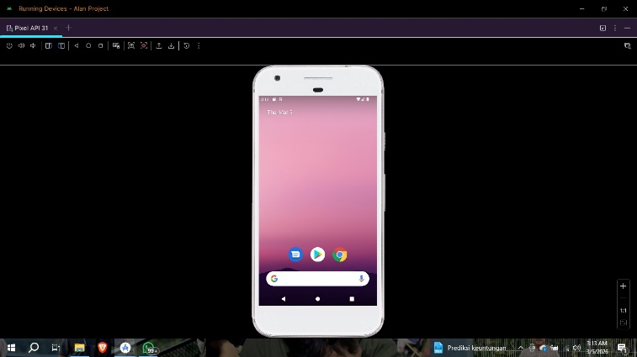
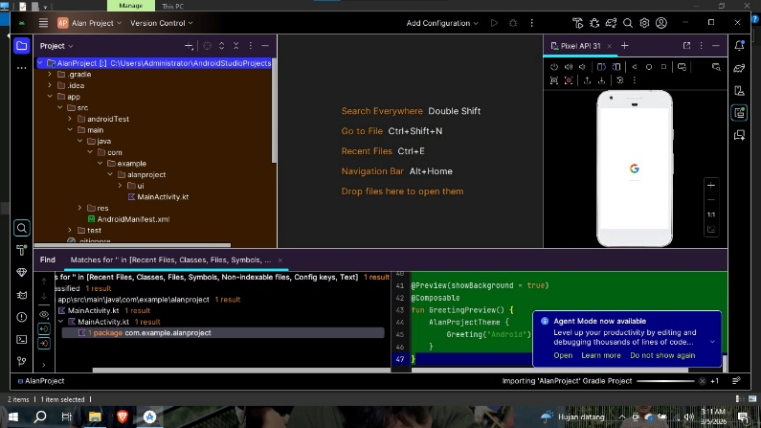
- Jalankan dan tampilkan Emulatornya
- Selesai

